**大数据学院**

**2018年7月3日**



**[第一单元 大数据概论和分布式介绍]**

Zookeeper标准化课件设计

**《zookeeper》**

**第七单元 大数据概论与分布式介绍**

1. **本单元教学目标**
2. 知识目标：

**·**  了解zookeeper的作用；

**·** 理解掌握zookeeper架构；

**·**  掌握zookeeper的工作流程;

**·**  了解zookeeper的三种部署方式；

**·** 掌握总结的zookeeper问题。

1. 能力目标：

**·** 能够自行配置运行zookeeper单机模式；

* 能够自行配置运行zookeeper伪分布模式；

**·** 能够熟练应用命令操作zookeeper；

**·** 初步掌握java程序连接zookeeper，操作zookeeper；

1. **课时分配**

**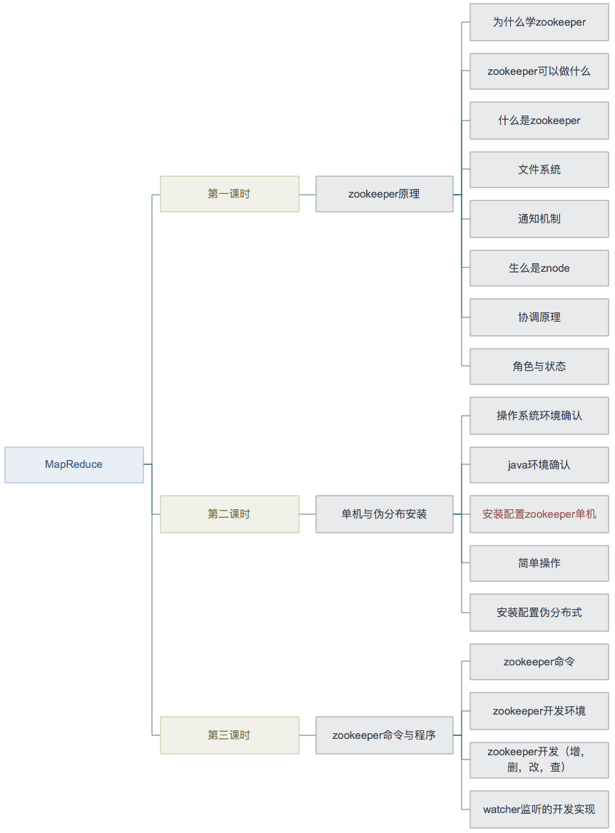**

1. **第一课时：大数据概论**

本课时通过对大数据和分布式的宏观介绍，使学生初步建立大数据知识体系，使得学生能为学习以后的课程打下基础。

1. 知识目标：

**·** 掌握zookeeper的架构；

**·** 掌握理解zookeeper的节点；

**·** 掌握理解zookeeper会话；

**·** 掌握理解zookeeper监听。

**·** 掌握理解zookeeper的特点；

**·** 掌握理解zookeeper的运行流程；

1. 能力目标：

**·** 能够画出zookeeper的架构；

**·** 能够描述zookeeper的工作场景；

1. **第二课时： 详解分布式和Hadoop**
2. 知识目标：

**·** 了解zookeeper的3种部署方式；

**· 了解zookeeper安装部署的前提**；

* 掌握zookeeper的配置要领；
* 掌握单机与伪分布zookeeper的启动停止的方式；

1. 能力目标：

**· 能够搭建运行单机模式**；

**·** 能够搭建运行伪分布模式

**·** 能够熟练配置运行伪分布模式

1. **第三课时： 命令与程序例子**
2. 知识目标：

**·** 掌握zookeeper查看节点；

**·** 掌握zookeeper创建节点；

**·** 掌握zookeeper删除节点；

**·** 掌握zookeeper获取节点内容；

**·** 掌握 java程序连接zookeeper；

**·** 掌握 3种节点（持久，临时，顺序）的创建方式；

**·** 掌握 java程序连接简单操作zookeeper；

1. 能力目标：

**·** 能够用zookeeper命令熟练操作zookeeper存储的节点；

**· 能用java连接操作zookeeper的节点**

**三、本单元概念图**

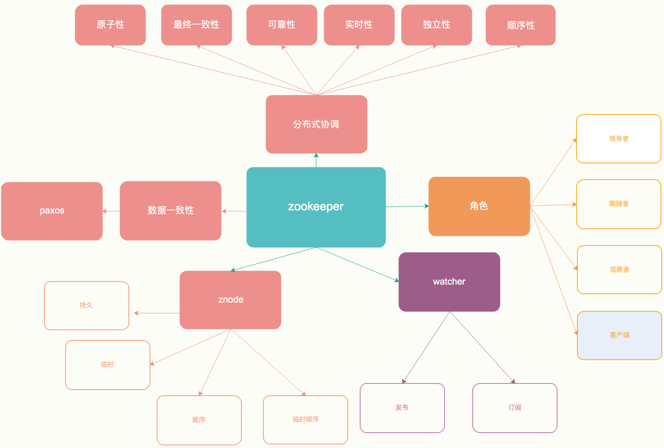

**四、教学过程脚本设计—第41课时**

1. **脚本设计思路**

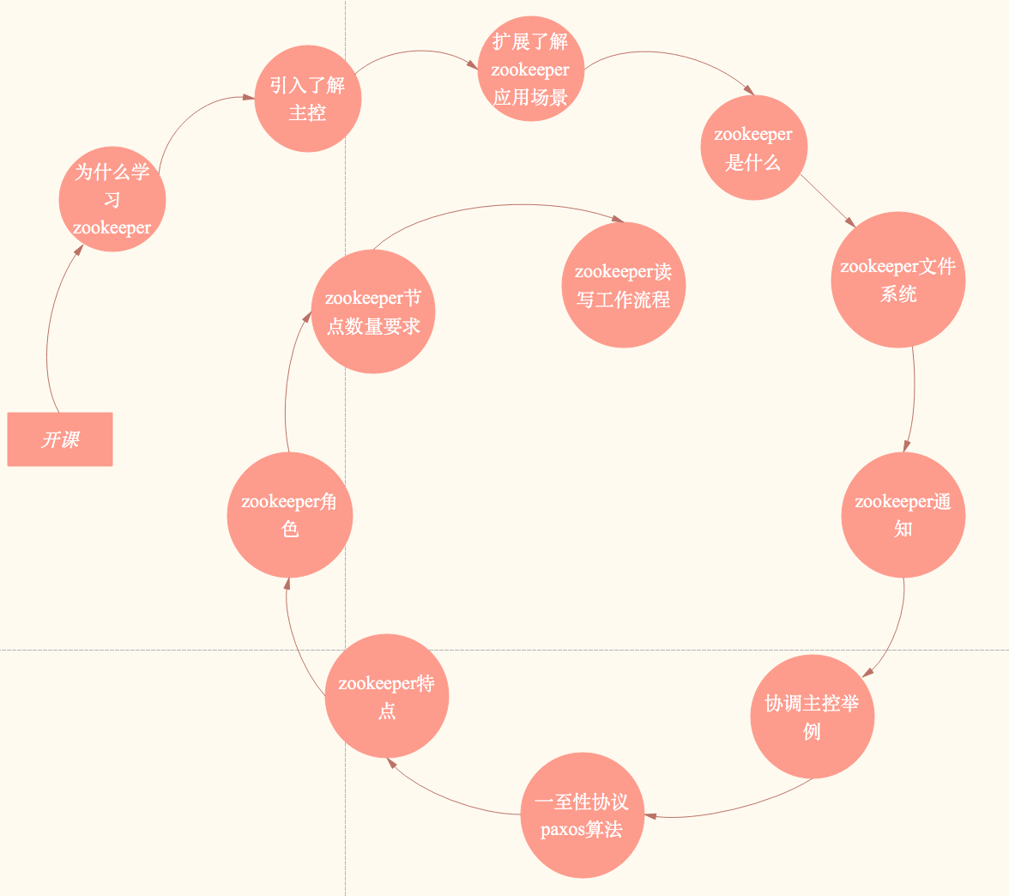

1. **脚本切片设计思路**

|  |  |  |  |  |
| --- | --- | --- | --- | --- |
| **序号** | **内容** | **小节目标** | **设计亮点** | **时间** |
| **1** | **课堂礼仪** | 集中学生的注意力，喊出士气，以饱满的精神状态投入本节课的学习 | 整齐、声音洪亮、铿锵有力，提升精气神！ | 30” |
| **2** | **为什么需要zookeeper引入主控** | 协调主控，协调意义， | 从hadoop主控理解协调的重要性 |  |
| **3** | **扩展应用场景** | 了解其他的zookeeper应用方式 | 了解zookeeper的应用场景很多 |  |
| **4** | **Zookeeper是什么？** | 高性能，分布式，应用协调 | 官方定义 |  |
| **5** | **Zookeeper文件系统** | 文件系统 | 了解文件系统的重要作用，znode,文件系统树形结构 |  |
| **6** | **znode的类型** | 掌握3种类型 | 持久,顺序,临时 |  |
| **7** | **Zookeeper 通知** | 了解watcher通知 | 监视的作用，发布订阅 |  |
| **8** | **协调主控举例** | 了解协调主控 | 通过协调主控加深了解命名，临时节点，通知从而了解zookeeper的应用 | 3' |
| **9** | **Paxos算法** | 了解Paxos算法 | 通过故事深入浅出了解Paxos |  |
| **10** | **Zookeeper特点** | 了解会话的机制 | 客户端连接到服务器后，将建立会话，并为客户端分配会话id |  |
| **11** | **Zookeeper 角色** | 了解监视的机制 | 监视程序将通知发送到已经注册客户端的任何znode更改 | 2'30" |
| **12** | **Zookeeper状态** | 了解工作流程 | 读数据与存储数据的 | 4'30" |
| **13** | **Zookeeper 节点数量要求** | 了解zookeeper节点要求 | 小于等于255与奇数 |  |

1. **脚本切片一：[课堂礼仪](file:///D:\\llq\\八维\\工作\\教学标准化计划\\切片(总共14片)\\切片1.mp4)**

|  |  |  |  |
| --- | --- | --- | --- |
| **课堂模块** | **教学内容/台词** | **教学标准/素材** | **时长** |
| **课堂礼仪** | 使学生注意力集中并进入上课状态 |  |  |
| **讲师：**上课！①  **班长：**起立！  **讲师：**同学们好！  **学生：**老师好！  **班长：**我们的信念是：  **全体：**知识^很简单，学习^很快乐，潜力^无极限！  **班长：**我们的口号是：  **全体：**辉煌八维大数据，引领时代高科技！人工智能显神奇，高薪就业创佳绩！  **讲师：**请坐！② | 1. 进入教室前整理着装，提前30秒面带自信的笑容的走进教室。，给学生打招呼。当上课铃声响起，喊出“上课”，声音高于授课声音。 2. 细节要求：学生发型整齐、脸部整洁、面带微笑或者礼仪笑（八颗牙齿），严禁大笑，举止合理，避免指手画脚。   IMG_256IMG_256   1. 学生礼仪内容：学习信念，学院口号，班级口号。   讲师授课过程中要面带微笑。   1. 插入合理手势，避免课堂枯燥。   ①动作表情：上课起立手势  ②动作表情：全体请坐手势 | **0:30** |

1. **脚本切片二**：**为什么学zookeeper并引入主控**

|  |  |  |  |
| --- | --- | --- | --- |
| **课堂模块** | **教学内容/台词** | **教学标准/素材** | **时长** |
| **为什么学zookeeper并引入主控** | **了解为什么学习zookeeper** |  |  |
| 老师：问学生  分布式需要具备什么特点？  老师：  可靠性：单个或几个系统（或服务器主机）失败不会使整个系统失败。  老师：如果解决单个主控？  通过Zookeeper解决。 | **举例**  **Hbase 利用zookeeper协调hbase的**hmaser  **节点的高可用**  **hadoop利用zookeeper实现ResourceManager节点高可用** |  |

1. **脚本切片三：扩展应用场景**

|  |  |  |  |
| --- | --- | --- | --- |
| **课堂模块** | **教学内容/台词** | **教学标准/素材** | **时长** |
| **扩展应用场景** | **了解zookeeper的其它应用场景** |  |  |
| 老师：  协调主控也是业界在后来zookeeper应用场景下总结并发展起来的。  还有很多其它的应用场景。 |  |  |

1. **脚本切片四：zookeeper是什么？**

|  |  |  |  |
| --- | --- | --- | --- |
| **模块** | **教学内容/台词** | **教学标准/素材** | **时长** |
| **zookeeper是什么？** | 可以用来做什么 |  |  |
| 讲师：  Zookeeper是google的chubby的一个开源实现  引出下一个问题： |  |  |

1. **脚本切片五：**Zookeeper文件系统

|  |  |  |  |
| --- | --- | --- | --- |
| **课堂模块** | **教学内容/台词** | **教学标准/素材** | **时长** |
| **Zookeeper文件系统** | **了解zooleeper的文件系统** |  |  |
| 讲师： |  |  |

1. **脚本切片六：znode的类型**

|  |  |  |  |
| --- | --- | --- | --- |
| **课堂模块** | **教学内容/台词** | **教学标准/素材** | **时长** |
|  |  |  |  |
| **znode的类型** | **老师：持久，顺序，临时**  **持久：即使在创建了特定znode的客户端断开连接后，持久性znode仍处于活动状态，默认情况下，除非另行指定，否则所有的znode都是永久性的。**  **临时性的znode:客户端在，临时znode就在，当客户端断开链接，临时的znode会被删除**  **顺序znode :顺序znodes可以是持久的或临时的，节点后会跟随一个10位数字的顺序号。** |  |

1. **脚本切片七：zookeeper通知**

|  |  |  |  |
| --- | --- | --- | --- |
| **课堂模块** | **教学内容/台词** | **教学标准/素材** | **时长** |
| **zookeeper通知** | **了解通知** |  |  |
| 老师：   * 引入watcher机制来实现分布式的通知功能 * zookeeper允许客户端向zookeeper注册一个warcher监听，当另外一些客户端对zookeeper进行操作触发了注册的warcher。那么就会向客户端发送一个事件通知   监听什么：  客户端注册监听它关心的目录节点，当目录节点发生变化（数据改变、被删除、子目录节点增加删除）时，zookeeper会通知客户端。 |  |  |

1. **脚本切片八：协调主控举例**

|  |  |  |  |
| --- | --- | --- | --- |
| **课堂模块** | **教学内容/台词** | **教学标准/素材** | **时长** |
|  | 了解监视 |  |  |
| **协调主控举例** | 老师：  **结构图解释：**树状结构为zookeeper集群，右侧为程序服务器。所有的服务器在启动的时候，都会订阅zookeeper中master节点的删除事件，以便在主服务器挂掉的时候进行抢主操作；所有服务器同时会在servers节点下注册一个临时节点（保存自己的基本信息），以便于应用程序读取当前可用的服务器列表。  **选主原理介绍：**zookeeper的节点有两种类型，持久节点跟临时节点。临时节点有个特性，就是如果注册这个节点的机器失去连接(通常是宕机)，那么这个节点会被zookeeper删除。选主过程就是利用这个特性，在服务器启动的时候，去zookeeper特定的一个目录下注册一个临时节点(这个节点作为master，谁注册了这个节点谁就是master)，注册的时候，如果发现该节点已经存在，则说明已经有别的服务器注册了(也就是有别的服务器已经抢主成功)，那么当前服务器只能放弃抢主，作为从机存在。同时，抢主失败的当前服务器需要订阅该临时节点的删除事件，以便该节点删除时(也就是注册该节点的服务器宕机了或者网络断了之类的)进行再次抢主操作。**选主的过程，其实就是简单的争抢在zookeeper注册临时节点的操作，谁注册了约定的临时节点，谁就是master。** |  |  |

1. **脚本切片九：**Paxos算法

|  |  |  |  |
| --- | --- | --- | --- |
| **课堂模块** | **教学内容/台词** | **教学标准/素材** | **时长** |
| **Paxos算法** | **了解paxos算法** |  |  |
| 教师：  Paxos算法是维护zookeeper数据一致性的算法。 |  |  |

1. **脚本切片十：**Zookeeper特点

|  |  |  |  |
| --- | --- | --- | --- |
| **课堂模块** | **教学内容/台词** | **教学标准/素材** | **时长** |
|  | Zookeeper的特点 |  |  |
| **Zookeeper特点** |  | 4.png |  |

1. **脚本切片十一：**Zookeeper 角色

|  |  |  |  |
| --- | --- | --- | --- |
| **课堂模块** | **教学内容/台词** | **教学标准/素材** | **时长** |
| **Zookeeper 角色** | **Zookeeper的角色及角色的区别** |  |  |
|  |  |  |

1. **脚本切片十二：**Zookeeper状态

|  |  |  |  |
| --- | --- | --- | --- |
| **课堂模块** | **教学内容/台词** | **教学标准/素材** | **时长** |
| **Zookeeper状态** | Zookeeper的节点的3种状态 |  |  |
|  |  |  |

1. **脚本切片十三：zookeper节点数量要求**

|  |  |  |  |
| --- | --- | --- | --- |
| **课堂模块** | **教学内容/台词** | **教学标准/素材** | **时长** |
| **zookeper节点数量要求** | **了解节点数量的要求** |  |  |
| 教师：  1：节点数量要求必须为基数。  2：生产环境与测试环境一般大于等于3个。  开发环境一般一个就可以了。  3：节点数量最多255,但是节点数量不易过多。因为要存储数据的话，zookeeper领导要同步所存储的数据给跟随节点。影响效率。 |  |  |

1. **脚本切片十四：zookeeper工作流程**

|  |  |  |  |
| --- | --- | --- | --- |
| **课堂模块** | **教学内容/台词** | **教学标准/素材** | **时长** |
| **zookeeper工作流程** | 工作流程描述 |  |  |
| 老师：zookeeper的读写的工作流程描述一下。 | * 讲师：zookeeper启动 * zookeeper从多个实例中选一个zookeeper(根据paxos) * zookeeper等待客户端连接 * 客户端连接到zookeeper的任何一个节点 * 连接的节点就会为客户端分配一个回话id,并向客户端确认 * 客户端定期向节点发送心跳 * 读取：客户端向具有znode路径的节点发送“读请求”，并通过所读节点的数据库中获取请求的znode返回该节点 * 存储：客户端连接的服务器会将存储请求转发给领导者，然后领导者向所有的追随者重新发出写请求。如果大多数节点写入成功，写入就算成功。否则写入失败 |  |

1. **脚本切片十五：**知识点总结

|  |  |  |  |
| --- | --- | --- | --- |
| **课堂模块** | **教学内容/台词** | **教学标准/素材** | **时长** |
| **知识点总结** | 使通过面试式提问把课堂知识贯彻。提高学生的面试能力。 |  |  |
| 1：描述一下zookeeper能做什么？  2：描述一下zookeeper是什么？  3：zookeeper的节点的名字叫什么？  4：zookeeper的节点的类型都有什么？  5：描述顺序节点的特点？  6：描述持久节点的特点？  7：描述临时节点的特点？  8：描述一下zookeeper的监听？  9：描述一下zookeeper的工作流程？  10：zookeeper的节点数量要求？  11：zookeeper中维护数据一至性协议是？ |  |  |